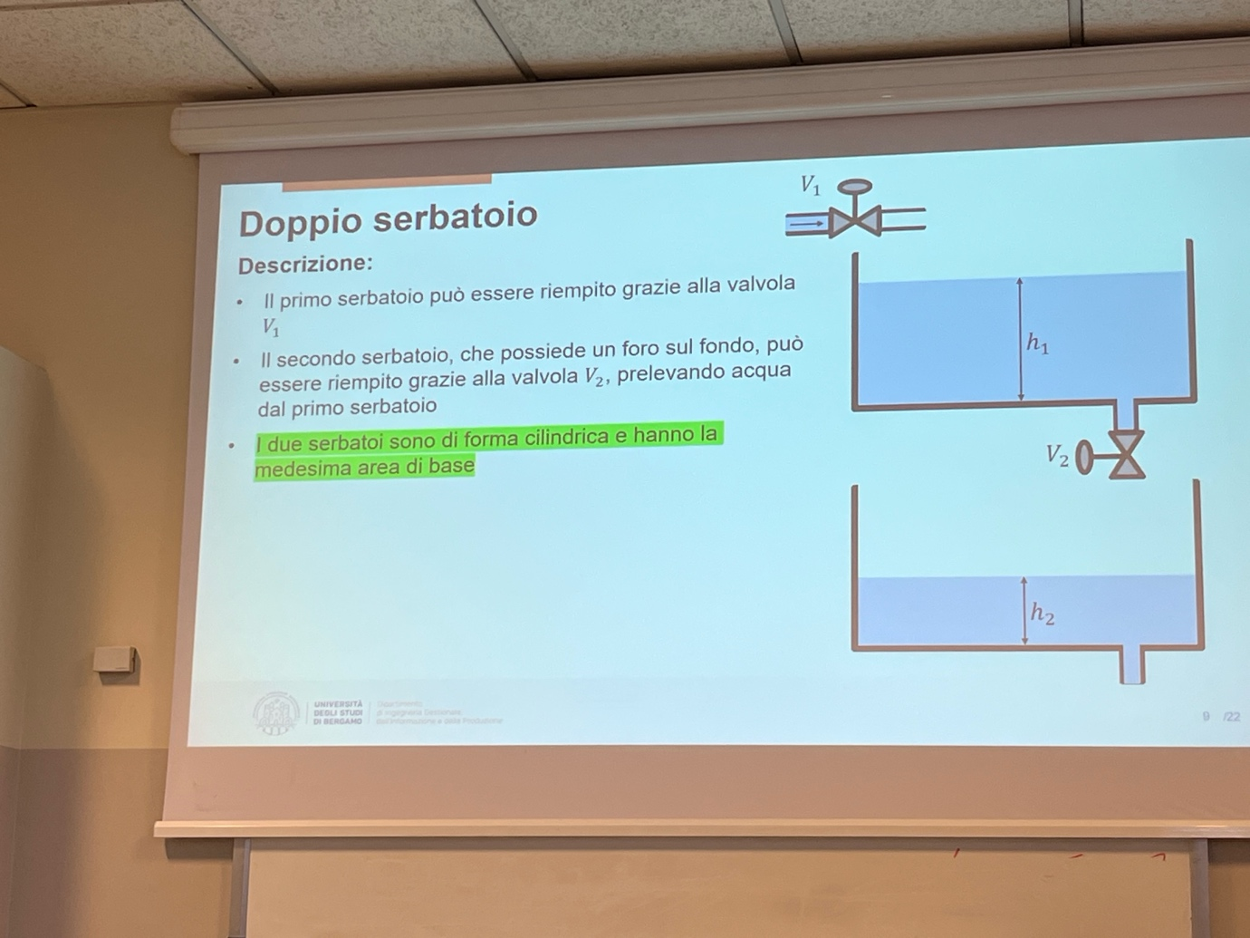
Domande:
- Che modello usiamo per la simulazione?
- Che modello usiamo per il progetto del controllore?
- Che tipologia di controllore vogliamo progettare?

Che modello usiamo per la simulazione?

